МИНИСТЕРСТВО ЗДРАВООХРАНЕНИЯ РЕСПУБЛИКИ БЕЛАРУСЬ

УТВЕРЖДАЮ
Первый заместитель Министра
____________ Д.Л. Пиневич
«29» ноября 2013 г.
Регистрационный № 150-1113

ГИБРИДНЫЙ МЕТОД ХИРУРГИЧЕСКОГО ЛЕЧЕНИЯ ПАЦИЕНТОВ С ОККЛЮЗИРУЮЩИМ ПОРАЖЕНИЕМ АРТЕРИЙ БЕДРЕННО-ПОДКОЛЕННО-БЕРЦОВОГО СЕГМЕНТА И КРИТИЧЕСКОЙ ИШЕМИЕЙ НИЖНИХ КОНЕЧНОСТЕЙ

инструкция по применению

УЧРЕЖДЕНИЕ-РАЗРАБОТЧИК:
ГУ Республиканский научно-практический центр «Кардиология»

АВТОРЫ:
д.м.н, профессор В.А. Янушко, к.м.н. Д.В. Турлюк, к.м.н. Д.В. Исачкин, к.м.н. П.А. Ладыгин

Минск, 2013

В настоящей инструкции по применению (далее – инструкция) изложен метод гибридной технологии хирургического лечения пациентов с окклюзирующим поражением артерий бедренно-подколенно-берцового сегмента и критической ишемией нижних конечностей. Его реализация позволит внедрить в клиническую практику современную технологию хирургического лечения пациентов с множественным поражением артерий нижних конечностей в стадии критической ишемии.
Метод рекомендуется для использования врачами-хирургами, врачами-кардохирургами, врачами-рентгено-эндоваскулярными хирургами, иными врачами-специалистами, оказывающими медицинскую помощь пациентам с критической ишемией нижних конечностей; в отделениях сосудистой хирургии городских и областных больниц, оборудованных рентгеноперационными, а также в ГУ РНПЦ «Кардиология».

- ПОКАЗАНИЯ К ПРИМЕНЕНИЮ МЕТОДА
Пациенты с атеросклеротическим поражением артерий бедренно-подколенно-берцового сегмента в стадии критической ишемии.
На рисунке 1 представлен алгоритм ведения пациентов с КИНК.
- отсутствие поражения аорто-подвздошного сегмента
- прослеживается дистальное русло
- диаметр артерии > 1,5мм
- непораженная БПВ

- ацетилсалициловая кислота 75мг в сутки +
клопидогрель 75 мг в сутки
- УЗДГ артерий нижних конечностей 2 раза в год
- оценка качества жизни (опросник MOS SF-36)
УЗДГ артерий нижних конечностей

Трофическая язва, гангрена

Боли в покое

- ЛПИ < 0,4
- Лодыжечное давление < 50 мм рт.ст.
- Множественное поражение бедренно- подколенно-берцового сегмента

Ангиография артерий нижних конечностей

Эндоваскулярное или хирургическое вмешательство

Поражение артерий нижних конечностей TASC A,В

Поражение артерий нижних конечностей TASC C,D

Гибридное
вмешательство

Рисунок 2 – показания и условия применения гибридного метода лечения у пациентов с КИНК
- ПЕРЕЧЕНЬ НЕОБХОДИМОГО ОБОРУДОВАНИЯ
И МАТЕРИАЛОВ
- многофункциональный операционный стол,
- функциональные бестеневые операционные лампы,
- электроотсос,
- монитор для непрерывной регистрации ЧСС, АД, ЭКГ, Р02,
- стандартный набор сосудистого инструментария для операций на артериях (зажимы, пинцеты, ножницы, инструменты для эндартерэктомии),
- атравматичный монофиламентный нерассасывающийся шовный материал (3\0 - 7\0 в т. ч. нити с иглами для манипуляций с кальцинированными сосудами),
- клипаторы и клипсы различных размеров,
- вальвулотом,
- оптимальные ранорасширители,
- сосудистые протезы разных размеров,
- материал для местного гемостаза (гемостатические губки, салфетки),
- индивидуальная система освещения для работы в глубине раны с углом зрения меньше 60°,
- система оптического увеличения операционного поля в 2,5 раза,
- биполярная коагуляция или система дистанционного коагулирования
(режимы «spray», «fulgurate»),
- оборудованная рентгеноперационная,
- длинные баллоны и стенты для ангиопластики артерий голени с системой доставки.

- ТЕХНОЛОГИЯ ИСПОЛЬЗОВАНИЯ МЕТОДА
1-этап: Аутовенозное бедренно-подколенное шунтирование по методике «in situ»
С целью определения пригодности для шунтирования воспринимающей артерии производится ревизия подколенной артерии на стороне поражения (в проксимальном и/или дистальном сегментах), зоны её разветвления (бифуркации) и проксимальные сегменты берцовых артерий. Определяется пригодность большой подкожной вены для шунтирования. При этом показан медиальный доступ к сосудистому пучку в верхней трети голени. Доступ к бедренным артериям выполняется по передней поверхности бедра в верхней трети, от паховой связки по линии Кэна, длиной до 8-10 см. Всегда выделяются общая, глубокая и поверхностная бедренные артерии (ПБА), и большая подкожная вена (БПВ) в её устье. Осуществляется кроссэктомия БПВ, оставляя на проксимальной части шунта крупный приустьевой или медиальный приток длиной 5-7см для последующего выполнения эндоваскулярного этапа операции. Культю притока через контрапертурный разрез необходимо вывести на поверхность кожи и фиксировать к ней. Дистально аутовенозный шунт необходимо канюлировать, герметичность его проверяется гидропрессией в ретроградном направлении посегментно. Найденные притоки БПВ обязательно клипируются или лигируются через отдельные разрезы в проекции шунта длиной 1-2 см. Перед пережатием бедренных артерий обязательно проводится внутривенное введение раствора гепарина в дозе 100 МЕ/кг массы тела пациента. Формируется проксимальный анастомоз БПВ с ОБА над устьем ПБА, а в случае чрезмерного натяжения шунта с рассечением устья ПБА. Анастомоз необходимо накладывать с использованием атравматичного монофиламентного нерассасывающегося шовного материала 6-0 ил 7-0. Снимаются зажимы с ОБА, ГБА, ПБА и БПВ. После чего «на запущенном кровотоке» осуществляется вальвулотомия с использованием вальвулотома диаметром 1,8 мм c изменяющимся диаметром режущих поверхностей. Особенность и удобство его применения заключается в изменяемом, в зависимости от диаметра вены, выступе режущих поверхностей, которые разрушают венозные клапаны. Адекватность выполненной вальвулотомии определяется по наличию чётко выраженной пульсации и наполнением шунта симметричной с пульсацией, и наполнением бедренных артерий, и ангиографически во время выполнения второго этапа операции. Формирование дистального анастомоза осуществляется с одной из наиболее подходящих артерий ниже щели коленного сустава так, чтобы угол между дистальной частью аутовенозного шунта и осью воспринимающей артерии составил 45-60⁰ (рисунок 2).
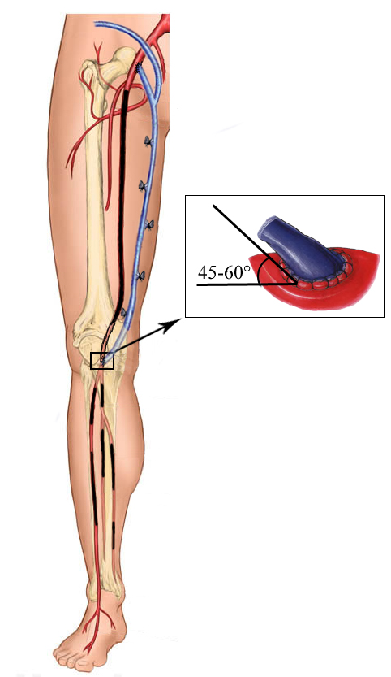
1
2
1 –выведенная на поверхность кожи и фиксированная культя притока БПВ; 2 – дистальный анастомоз аутовенозного шунта и его параметры
Рисунок 2 – Схема этапа операции БПШ по методике «in situ»

Анастомоз необходимо накладывать с использованием атравматичного монофиламентного нерассасывающегося шовного материала 6-0 или 7-0. Проводится профилактика материальной и воздушной эмболии в артерии голени за счет последовательного снятия зажимов. Вначале снимается зажим с дистальной части ПкА, затем с проксимальной, последним снимается зажим с шунта с одновременным пережатием ПкА ниже дистального анастомоза и восстанавливается магистральный кровоток. Обязательно оценивается пульсация шунта, ПкА, проксимальных сегментов ПББА и ЗББА, а также пальпаторно проверяется наличие пульсации берцовых артерий в типичных точках на уровне голеностопного сустава. Через выведенную на поверхность кожи культю притока БПВ необходимо провести интрадьюсер диаметром 6F, который в необходимом положении фиксируется к коже (рисунок 3).
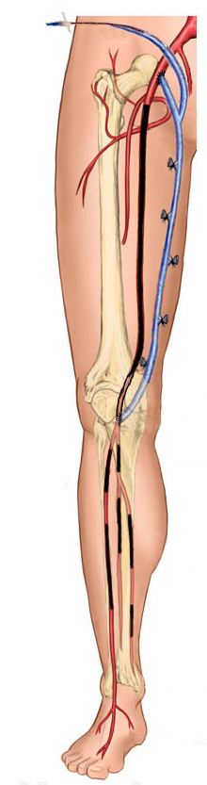
1
1 – интрадюсер установленный через культю притока БПВ
Рисунок 3 – Схема этапа операции проведения интрадюсера через культю притока БПВ
Выполняется тщательный гемостаз. Раны послойно ушиваются.
Осуществляется дренирование ран через контрапертурные разрезы. Накладываются асептические повязки. Пациент доставляется в рентгеноперационную для проведения второго этапа операции.
2-этап: Рентгенэндоваскулярная ангиопластика и стентирование артерий голени.
Проведение эндоваскулярной баллонной дилатации поражённых берцовых артерий и артерий стопы необходимо выполнить непосредственно после окончания первого этапа. Во время выполнения операции показано применение водорастворимых контрастных веществ оптирей 350, омнипак 350, визипак 320, в количестве 250-500 мл. Обязательно выполнение предварительной гепаринизации организма пациента до достижения АВСК 280 - 320 секунд. Доступ к берцовым артериям (подведение проводников и систем доставки длинных баллонов) осуществляется через интрадьюсер, который был установлен во время первого этапа, (см. выше) по шунту в антеградном направлении (рисунок 4).
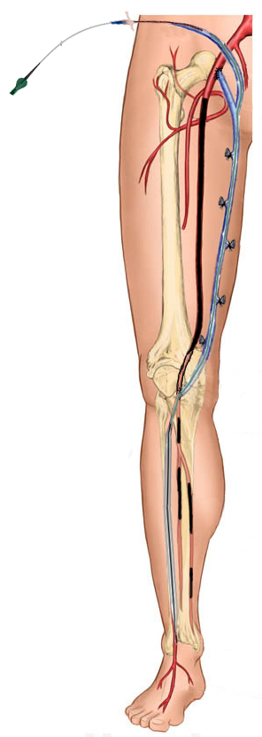
1
3
2
1 – проводник и система доставки с баллоном проведенные через шунт к берцовым артериям для выполнения ЭБД, 2 – аутовенозный бедренно-подколенный шунт, 3 – расправленный баллон в ПББА
Рисунок 4 – Схема этапа операции выполнения ЭБД берцовых артерий
Для баллонной ангиопластики показано использование длинных баллонов на давлении 10-20 атмосфер и экспозицией 5-10 минут. Для стентирования используются металлические балонорасправляющиеся стенты и нитиноловые саморасправляющиеся стенты, которые устанавливаются на давлении 10-20 атмосфер с экспозицией 5-10 минут. Показаниями для использования стентов являются результаты ЭБД, которые нельзя признать оптимальными. К ним относятся: остаточный стеноз зоны ангиопластики ≥40%, гемодинамически значимые линейные диссекции интимы артериальной стенки, препятствующие кровотоку, пристеночный тромбоз зоны ангиопластики.
Металлические балонорасправляющиеся стенты устанавливаются в зоны бифуркаций артерий, так как эти зоны являются определённо фиксированными, в них локализуются стенозирующие АСБ, и ЭБД этих зон может быть не достаточной. Они позволяют восстановить и сохранить геометрию зон бифуркаций с использованием техники V-стентинга и kissing-стентинга, а так же оптимальные параметры стентируемых артерий.
Использование нитиноловых саморасправляющихся стентов продиктовано не только наличием остаточного стеноза, но и техническими характеристиками стентов. Они сконструированы для артерий голени и хорошо подходят по диаметру стентируемой артерии.
После выполнения ангиопластики артерий голени проводники и система доставки (интрадьюсер) извлекаются, культя притока БПВ выведенная на кожу перевязывается как можно ниже и отсекается с погружением её под кожу, контрапертурный разрез зашивается одним атравматичным нерассасывающимся швом. Накладывается асептическая повязка (рисунок 5).

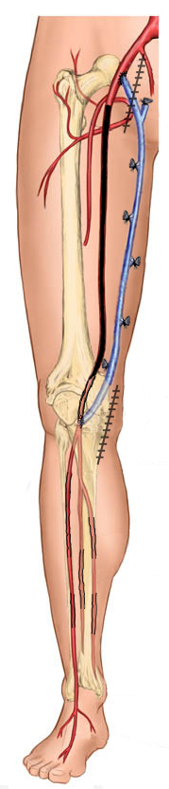
2
3
1
4
1 – культя притока после отсечения, погружённая под кожу; 2 – аутовенозный бедренно-подколенный шунт; 3 – восстановленный просвет берцовых артерий после ЭБД; 4 – зашитые послеоперационные раны
Рисунок 5 – Схема завершающего этапа операции «гибридной» технологии

- ПЕРЕЧЕНЬ ВОЗМОЖНЫХ ОСЛОЖНЕНИЙ ИЛИ ОШИБОК ПРИ ВЫПОЛНЕНИИ ВМЕШАТЕЛЬСТВА И ПУТИ ИХ УСТРАНЕНИЯ
- малый боковой приток БПВ или острый угол его впадения в БПВ, что не дает возможность установку через него интрадьюсера. В данном случае необходимо подшить к БПВ кусочек аутовены по типу «конец в бок» для создания адекватных условия работы;
- неразрушенный клапан в БПВ, что вызывает дисфункцию шунта. Необходимо тщательно выполнять валвулотомию, проводить интраоперационный контроль функционирования шунта;
- техническая сложность наложения анастомоза при большой глубине раны и узком операционном поле. Показано обязательное использование микрососудистого инструментария и индивидуальной системы освещения;
- диссекция интимы при выполнении ангиопластики берцовых артерий. В этом случае необходимо выполнить стентирование данного участка;
- лимфоррея из послеоперационной раны (в области бедра). Необходимо выполнять тщательный интраоперационный лимфостаз (лигирование, коагуляция и т.д.).

- ПРОТИВОПОКАЗАНИЯ К ПРИМЕНЕНИЮ МЕТОДА
Метод не показан для применения у пациентов с общеклиническими противопоказаниями для плановых оперативных вмешательств, а так же при:
- Неатеросклеротических поражениях артерий бедренно-подколенно-берцового сегмента.
- Критическом поражении артерий аорто-подвздошного сегмента.
- Острой артериальной ишемии нижних конечностей.
- Обширных некрозах мягких тканей в области предполагаемых разрезов.
- Отказе пациента от реконструктивного оперативного лечения.

Список сокращений:
АВСК – активированное время свертывания крови
АГ – артериальная гипертензия
АД – артериальное давление
АСБ – атеросклеротическая бляшка
БПБС – бедренно-подколенно-берцовый сегмент
БПВ – большая подкожная вена
БПШ – бедренно-подколенное шунтирование
ГБА – глубокая бедренная артерия
ЗББА – задняя большеберцовая артерия
КИНК – критическая ишемия нижних конечностей
ЛПИ – лодыжечно-плечевой индекс
МБА – малоберцовая артерия
ОБА – общая бедренная артерия
ОСК – объемная скорость кровотока
ПБА – поверхностная бедренная артерия
ПББА – передняя большеберцовая артерия
ПкА – подколенная артерия
ХАН – хроническая артериальная недостаточность
ЧСС – частота сердечных сокращений
ЭБД – эндоваскулярная балонная дилатация
ЭКГ – электрокардиограмма

